**Алматы облысы, Іле ауданы, Өтеген батыр ауылы**

**№38 мектеп-гимназия МКМ**



Монтай Альбина, Мырзахмет Арайлым

10 сынып

**«ЖҮСІПБЕК АЙМАУЫТОВТЫҢ «АҚБІЛЕК» РОМАНЫНДАҒЫ ПСИХОЛОГИЗМ ЖӘНЕ ЕСКІ МЕН ЖАҢАНЫҢ ТАРТЫСЫ»**

**Бағытты:** «Қазақстанның тарихи ескерткіштері және перспективалы туристік маршруттар»

**Секциясы:** әдебиет (қазақ әдебиеті)

**Ғылыми кеңесші :** А. Байтұрсынов атындағы Тіл білімі иниститутының Ахметттану бөлімінің меңгерушісі, PhD Маралбек Ермұхамет

**Ғылыми жетекшісі:** № 38 мектеп- гимназиясының қазақ тілі мен әдебиеті пәні мұғалімі – Танакеев Оркен Абуханулы

Іле ауданы, 2024

**МАЗМҰНЫ**

І. Кіріспе . . . . . . . . . . . . . . . . . . . . . . . . . . . . . . . . . . . . . . . . . . . . . . . . . . . . . 3

ІІ. Негізгі бөлім: . . . . . . . . . . . . . . . . . . . . . . . . . . . . . . . . . . . . . . . . . . . . . . . 4

ТЕОРИЯЛЫҚ БӨЛІМ

1. Әдебиеттегі психологизм ұғымы. Әлем әдебиеті мен, Қазақ әдебиетіндегі психологизмнің зерттелуі. . . . . . . . . . . . . . . . . . . . 4
2. «Ақбілек» романындағы психологизм. . . . . . . . . . . . . . . . . . . . . . .9

ПРАКТИКАЛЫҚ БӨЛІМ

1. «Ақбілек» романындағы ескі мен жаңаның тартысы. . . . . . . . . 11

4. Жүсіпбек Аймауытов мұрасын тиімді насихаттаудың заманауи шешімі . . . . . . . . . . . . . . . . . . . . . . . . . . . . . . . . . . . . . . . . . . . . . . . . . . . . . 15

ІІІ. Қорытынды . . . . . . . . . . . . . . . . . . . . . . . . . . . . . . . . . . . . . . . . . . . . . . 22

ІҮ. Пайдаланған әдебиеттер тізімі . . . . . . . . . . . . . . . . . . . . . . . . . . . . . . .. 23

**КІРІСПЕ**

Мемлекетіміздің тарихына үңілер болсақ, халық, ұлт келешегі үшін аянбай тер төккен тұлғаларымыз жетіп, артылады. Сонау жыраулар әдебиетінің өжет өкілдері мен қайратты хандарымыз, зар заман ақындары, бертін келе, қазаққа білім нәрін алғаш сездірген Ыбырай бабамыз, одан бертін қазақ жазба әдебиетінің негізін қалап, төл әдебиетімізге ерекше құбылыс болып енген бас ақынымыз – Абай, «Хан баласында қазақтың хақысы бар. Тірі болсам қазаққа қызмет етпей қоймаймын» деген сөз ұрандарына айналған, елі үшін жанын қиған Алаш арыстары мен еліміздің классик жазушылары мен тарлан ақындары соның нақ дәлелі бола алады [1]. Сол елім деп еміренген ерлердің бірі, Сталиндік режимнің құрбаны, бес арыстың бірі – Жүсіпбек Аймауытов қазақ әдебиетінің, ұлттық психология саласының дамуына елеулі үлес қосқан тұлға. Ол қазақ әдебиетінде алғаш болып психологизм әдісін шығармаларында қолданған жазушылардың бірі. Аймауытов Жүсіпбектің «Ақбілек» романында қазақ халқының тұрмыс-тіршілігі, психологиясы мен әлеуметтік мәселелері терең ашылған.Қазақ әдебиетіндегі психологизм және оның орны, қолданылу себептері, Ж.Аймауытовтың «Ақбілек» романындағы психологизм әдісінің көрініс табуы, романдағы ескі мен жаңаның тартысы, яғни, екі көзқарасты салыстыра отырып, тереңірек тоқталамыз. Сонымен қатар, жұмысты зерттеу барысында сауалнама жүргізу арқылы Ж.Аймауытовтың жоғары сыныптар арасындағы танымалдығы мен туындылардың таратылуында нақты мәселе бары анықталды, әрі романға тірек болған қыз бала тағдыры, қыз бала тәрбиесіндегі қысым мәселесінің өзектілігіне тоқталып, нақты шешу жолдары ұсынылды.

**ТЕОРИЯЛЫҚ БӨЛІМ**

**ІІ.1.Әдебиеттегі психологизм әдісі. Әлем әдебиеті мен Қазақ әдебиетіндегі психологизмнің зерттелуі.**

**Психологизм** — әдебиетте адамның ішкі сезімдері, ойлары мен эмоцияларын терең зерттеу, таныту әдісі. Бұл туралы Пірәлі Гүлзия Жайлауқызы өзінің «Көркем прозадағы психологизм және оның бейнелеу құралдары» атты оқу құралында әлем әдебиетіндегі аталған терминге берілген анықтамаларға сүйене отырып былай деп анықтама береді. «Әдебиеттегі психологизм – шығарманың эстетикалық әлемін құрайтын кейіпкердің ішкі ойын, толғанысын, рухани күйзелісін терең әрі детальді түрде бейнелеу» [2]. Автор аталған еңбегінің ІІ тарауында біз ғылыми жұмысымызға арқау болып отырған автор Жүсіпбек Аймауытовты «Ж. Аймауытов психологиялық прозаның көшбастаушысы» деп атайды [2;1]. Қазақ әдебиеті тарихында психологизмнің дамуы ұлттық менталитет, әлеуметтік-мәдени өзгерістер мен тарихи жағдайлармен тығыз байланысты. Қазақ әдебиетіндегі психологизм – ұлттық әдебиеттің байлығын, тереңдігін және адам табиғатын түсінуге мүмкіндік беретін құрал. Яғни, әр автор шығармаларда кейіпкердің ішкі әдемін оқырманға таныстыра отырып, сан қырынан ашады. Әдебиеттегі психологизмді өз ішінде нақты ерекшеліктерін атап көрсетуге болады. Енді сол ерекшеліктері бойынша жіктеп, баяндап берейік.

Психологимз әдісінің алғашқы ерешелігі **– Ішкі монолог.**  Кейіпкерлердің психологиялық күйі, өзімен-өзі қалғандағы өз арымен немесе өз-өзімен сөйлесуі, ішкі ойы. Автор кейіпкерді күрделендіріп, жаңа қырынан ашып, тереңірек таныту мақсатында ішкі монолог техникасын қолданады. Мұны біз Жүсіпбек Аймауытовтың «Ақбілек» романында анық көреміз. «Мал, жанында билік қалды ма?.. Талай қыз мен сияқты соры Қайнады ғой!.. Бірақ тап мендей болғаны жоқ шығар… Орыс шіркін адамды аямайды екен-ау! Құрғырдың атын атамайыншы, тағы келіп қалар» [3]. Бұл үзіндіден романдағы басты кейіпкер Ақбілектің ішкі монологін аңғарамыз.

**Психологизмнің келесі бір ерекшелігі – Символика мен метафора.**  Яғни, психологиялық жағдайларды көрсету үшін символикалық және метафорикалық тілдің кеңінен қолданылуы. Романдағы Дуана бейбітшік пен мейірімділіктің символы деп атауға толық негіз бар.

**Келесі ерекшелік – кейіпкерлердің ішкі жан дүниесімен күресі.** Адамның ішкі қақтығыстары, қорқыныштары мен армандарына шығармаларда баса назар аудару. Шынайы өмірде кез келген адамда болатын өз-өзімен іштей сөйлесуді кейіпкерді тереңірек таныту, шынайы өмірдегі адамға жақындату мақсатында автор аталған әдісті қолданады. Автордың «Ақбілек» романынан тағы бір мысал берейік. «… Қой, мен жынданған екенмін. Мені сайтан азғырған екен… Бірақ енді істі түзетуге бола ма? Бомайды: … Енді бұл беттен қайтуға өткел жоқ… Дауа жоқ… Шынында байларға не обал бар? Олар елді жемей жүр ме? Бай неліктен бай болады? Малайдың арқасы, елдің арқасы ғой олардың құтыратыны..» [3;2]. Аталған үзіндіден романдағы жағымсыз кейіпкерлердің бірі – Мұқаштың ішкі қақтығыстарын, жан-дүниесін, өзінің лас әрекетін әлсіздігінен ақтауын көре аламыз.

**Әлем әдебиетіндегі психологизмнің зерттелуі**. Әлем әдебиетінде психологизмнің тереңірек зерттелуі XIX ғасырдың екінші жартысы мен XX ғасыр еншісіне тиесілі. Психологизмді зерттеген шетел ғалымдарына келсек: **Вильгельм Вундт** – неміс физиологі және психологі, эксперименталды психологияның әлемдегі тұңғыш зертханасын ашып, психологияның негізін қалаушылардың бірі. Оның еңбектері психологизмнің ғылыми негіздерін қалыптастыруға үлкен үлес қосты. **Герман Эббингаус** – неміс психологі, адамның жасына байланысты жаттығу қабілетінің өлшемін және оқыту қабілетіне эксперименттік жұмыстарымен танымал түлға, жады мен оқытудың психологиялық аспектілерін зерттеген, психологизмнің тәжірибелік қолданылуына көңіл бөлген. **Зигмунд Фрейд** – Аустрия психологі, психиатрі, неврологі. Психоанализ теориясының негізін қалаушы, адамның психологиялық жағдайлары мен мотивацияларын зерттеуде психологизмнің маңыздылығын көрсеткен ғалым [4].

**Карл Юнг** – швейцарлық психолог және психиатр. Аналитикалық психологияда жеке тұлғаның бейсаналы және архетиптік аспектілерін зерттеп, біршама табыстарға қол жеткізіп, өзінің психоанализ нұсқасын аналитикалық немесе терең психология деп атады.

**Джон Дьюи** – американдық философ, прагматизмнің белгілі өкілі, білім мен тәжірибе арасындағы байланысты зерттеп, психологизмнің білім беру саласындағы рөлін атап өткен. Осы ғалымдардың еңбектері психологизмнің әртүрлі аспектілерін тереңірек түсінуге көмектесті.

Енді, нақты психологизм әдісін қолданған авторлармен олардың еңбектерін атап өтейік:

**Фёдор Михайлович Достоевский** – «Қылмыс және жаза», «Идиот», «Ағайынды Карамазовтар» шығармаларында адам санасының қабаттары мен моральдық дилемаларын терең талданатындығы айтылады.

**Лев Николайевич Толстой** – «Соғыс және бейбітшілік», «Анна Каренина» еңбектерінде кейіпкерлердің психологиялық күресі мен эмоционалдық күйзелістерін өте шебер көрсеткен.

**Марио Пьюзо** – «Крестный отец» романында адам табиғаты мен отбасы байланыстарының психологиялық аспектілеріне көңіл бөледі. **Джеймс Джойс** – «Улисс» романында ақпарат беру стилі мен ішкі монологтар арқылы кейіпкерлердің психологиясын тереңдетеді. Айтылған авторлар мен олардың шығармаларында кейіпкерлердің ішкі жан күйзелістерін, шешім қабылдау процестерін және олардың психологиялық тұрғыдан қалай дамитынын сипаттаған.

**Қазақ әдебиетіндегі психологизмнің зерттелуі.** Қазақ әдебиетінде психологизмнің зерттелуі әлемдік әдебиетпен сабақтас жүрді. Қазақ қаламгерлері де психологизмді қолдану арқылы кейіпкерлердің рухани және ішкі әлемін тереңінен ашуға тырысты. Айтолқын Айтжанованың «Ақмешіт» газетінде жарияланған «Жүсіпбек жазған психология» атты мақаласында төл психологияның бастауы сонау орта ғасырдағы әл-Фараби, Жүсіп Баласағұн еңбектерінен бастау алып, Абай, Шоқан, Ыбырай, Шәкәрімнің психологиялық ілімдерінде, ХХ ғасырдың басындағы Мағжан Жұмабаев, Жүсіпбек Аймауытов еңбектерінде негізі қаланғандығы туралы айтады. Сөзіміз дәлелді болуы үшін автордың мақаласынан үзінді берейік. «Психология ғылым сонау орта ғасырдан бастау алатын, қазақ топырағында дүниеге келген ғұлама ойшылдар Әл-Фараби, Жүсіп Баласағұнидің психологиялық мұраларында, төңкеріске дейінге кезеңдегі қазақ ағартушылары – Абай, Шоқан, Ыбырай, Шәкәрімнің психологиялық ілімдерінде, ХХ ғасырдың бас кезіндегі Мағжан Жұмабаев, Жүсіпбек Аймауытов еңбектерінде негізі қаланды» [2]. Ал ғалым Г.Пірәлі: «Көркем прозадағы психологизм және оның бейнелеу құралдары» атты оқу құралында әдебиеттегі психологизмді екіге бөліп, қарастырады. «Психологизм екі түрге бөлінеді. Бірінші, кең мағынадағы психологизм (универсальное), бұл барлық әдеби шығармаға тән. Екінші, тар мағынадағы (узкое) психологизм, жеке адам тағдырына тереңірек үңіліп, рухани әлемді егжей-тегжейлі бейнелеуге ерекше көңіл бөледі» [2;2]. Автор кең мағынадағы психологизм мен тар мағынадағы психологизмге нақты анықтама береді.

Енді, қазақ әдебиетінде психологизм әдісін кеңінен қолданған авторларға келер болсақ, қазақ әдебиетіндегі шоқтығы биік жазушы Мұхтар Әуезов қазақ әдебиетіндегі психологизмнің ірі өкілі болып саналады. Оның **«Абай жолы»** роман эпопеясында кейіпкерлердің ішкі ой-толғаныстары, жан дүниесіндегі күйзелістері терең, психологиялық тұрғыда көрсетіледі. Басты кейіпкер, көркем образ Абайды автор психологизм әдісін қолдану арқылы сан қырлы, күрделі тұлға етіп көрсетіп, кейіпкердің ішкі көңіл-күй әлемін, ішкі монологтарын шебер беріп, шынайы прототипке толық жақындатады.

**Ғабит Мүсірепов** шығармаларында да психологизм ерекше орын алады. Мәселен, оның **«Ұлпан»** романы арқылы Ұлпанның ішкі жан дүниесі, әйелдің қоғамдағы орны мен күрескерлік рухы ашылып, психологизмнің көрінісі ретінде танылды.

**Жүсіпбек Аймауытов** психологизмді терең меңгерген жазушылардың бірі. Оның **«Ақбілек»**  романы сол кездегі қазақ әйелінің әлеуметтік жағдайын, қоғамдағы әділетсіздікті, әйелдерге деген қарым- қатынасты, қысымды суреттейді. Романдағы басты кейіпкердің басынан өткен ауыр оқиғалар арқылы ішкі күйзелістер мен рухани күйініштері психологизм аясында талданады. Ал автордың **«Психология»** еңбегі қазақ психология ғылымында маңызды орын алады. 1926 жылы жарық көрген бұл оқулықта автор адамның психологиялық дамуындағы негізгі принциптерді, ойлау, сезім, ерік, темперамент секілді тақырыптарды қарастырады [5]. Оның пікірі бойынша, психология адамның ішкі әлемін, әлеуметтік қатынастарын және мінез-құлық ерекшеліктерін зерттейді. Еңбекте қазақ халқына тән психологиялық ерекшеліктер, ұлттық тәрбие мен мәдениет мәселелері кеңінен талданады. Бұл қазақ тілінде психология бойынша жазылған алғашқы ғылыми еңбек болып табылады және ұлттық психологияны қалыптастыруда үлкен рөл атқарды. Осымен бірге, психология, психологизмді зерттеген ғалымдар мен олардың нақты еңбектерін атап көрсете аламыз: Пірәлиева Гүлзия Жайлауқызы «Көркем шығармадағы психологизм» еңбегі [7], Пірәлі Гүлзия «Көркем прозадағы психологизм және оның бейнелеу құралдары» оқу құралы [2], Жарықбаев Құбығұл Бозайұлы «Психология негіздері» еңбегі [8], Ержанова Гүлдария «Қазақ прозасындағы психологизм» еңбегі [9], Майтанов Бақытжан Қауасқанұлы «Қазақ романы және психологиялық талдау» [10], Әбдіқадірова Т.Р., Жанатбекқызы Ж. «Көркем шығармалардағы психологизмнің көрінісі» мақала [11], еңбектерінде авторлар психологизмге жан-жақты тоқталып, талдап, түсіндіреді.

**ІІ.2. «Ақбілек» романындағы психологизм**

Жүсіпбек Аймауытовтың сол кездегі авторлардан баяндау стилі мен кейіпкерлерді таныстыру үлгісімен ерекшеленетін келелі туындысы, қазақ әдебиеті тарихындағы тұңғыш психологиялық романы «Ақбілек» деген атпен 1923 жылы  жарық көрді.  Роман сол кездегі  қазақ әйелінің әлеуметтік жағдайын , қоғамдағы  әділетсіздікті, әйелдерге деген қарым-қатынасты, қысымды  суреттейді. Сонымен қатар, тарихтағы азамат соғысы, яғни, ақтар мен қызылдар соғысының жай-күйі, шындығы суреттеледі [6]. Ол туралы Ахмет Байтұрсынұлы  **«**Ақбілек»шығармасында әйелдер өмірінің шынайы суреттелуін ерекше атап өтіп, романның тәрбиелік мәнінің ерекше екендігін түсіндірген. **«**Ақбілек» романы туралы Міржақып Дулатовроманның халықтық, реалистік сипатын жоғары бағалап, кейіпкердің тағдыры арқылы қоғамның әлеуметтік мәселелерін көрсеткенін атап өткен.

Ал, Сәбит Мұқанов: «Ж.Аймауытовтың шығармасын қазақ әдебиетінің дамуына үлес қосқан маңызды туынды ретінде бағалап, автордың стилін жоғары бағалаған» [12]. Қазақтың классик жазушыларының бірі – Ғабит Мүсірепов «Ақбілек» романы арқылы ұлттық рухтың көрініс табатынын, және қазақ әдебиетіндегі әйел бейнесінің жаңаша қалыптасқанын атап өтіп, жоғары баға береді. Бұл пікірлер «Ақбілек» романының қазақ әдебиетіндегі орнын анықтап бергендей.

Аймауытов Жүсіпбектің «Ақбілек» романындағы психологизмді біз бірнеше негізгі аспектілерге бөліп қарастырдық:

**Ақбілек кейіпкерінің ішкі әлемі:** Романда Ақбілектің ішкі күрестері мен психологиялық күйзелістері айқын сезіледі. Оның басынан өткен қиыншылықтары, жанына әсер еткен оқиғалар және қоғамның қысымы оның психологиялық хал-ахуалын ашады. «Осы арам деміммен, арам аузыммен әкемнің иманды жүзіне қалай жақындармын, қайтіп оны да арамдармын? Құдайдан қорықпай, оның құтты қадам мешіттей үйіне қалай кіремін. ... Мені көргенде, «пәленшенің орыс бүлдіріп... кеткен қызы» [3;4 ], – деген жолдарда Ақбілектің ішкі әлемінің қаншалықты бай, ар-ұятының басым екендігін көре аламыз және оны жаңа қырынан танимыз. Осы басынан өткен Қара мұрттың құрбаны бола тұра, бұл оқиға еркінен тыс болғанын біле тұра осындай уайымға беріліп, әкесінің қарапайым үйін мешіттей санап, өзін сонша лас сезінетінін байқаймыз.

**Келесі, кейіпкердің эмоциялық күйі:** Ақбілек өміріндегі қайғылы жағдайлар, әсіресе сүйікті адамдарынан айырылуы мен әлеуметтік қысымдар оның эмоциялық жағдайын нақты көрсетеді. Әр түрлі эмоционалдық реакциялар мен психологиялық күйзелістер арқылы оның ішкі әлемі ашылады. Сөзіміз дәлелді болуы үшін автордың «Ақбілек» романынан нақты мысал берейік. «...Жылқы ішінде шұбарым, Жібектен таққан тұмарың. Әлпештеген жан апам,Тарқамай қалды-ау құмарым. Есіктің алды қазған жар, Жар жағалай қаз қонар. Жан апамнан айрылып, Ішімде қалың қайғым бар…» [3;5]. Бұл жерден біз нені аңғарамыз? Біз жоғарыда берген кейіпкердің жақын адамынан айрылғаннан кейінгі эмоциялық күйін байқаймыз. Яғни, анасына деген ыстық сағыныштың, әлі алып үлгермеген ана мейірімінің мезгілсіз үзілуін сезінеміз. Еске сала кетсек, роман сюжеті бойынша оқиға басында ақтардың (патша әскерінің) Ақбілекті алып қашу кезінде қызын құтқаруға ұмтылған анасы оққа ұшып, көз жұмады. Жау алдына өңгеріліп бара жатқан Ақбілек мұны өз көзімен көреді.

**Романдағы әлеуметтік және моральдық мәселелердің көрініс беруі.** Романдағы психологизм Ақбілектың қоғамдағы орны мен рөлін терең зерттеуге мүмкіндік береді. Оның психологиялық күйі әлеуметтік қысымдар мен моральдық дилеммалардың әсерінен өзгеріп отырады.

Ж. Аймауытовтың шығармасында психологизмнің бұл аспектілері Ақбілек кейіпкерінің тұлғалық дамуын және оның ішкі жан дүниесінің күрделілігін көрсетеді. Бұл арқылы автор әйелдердің қоғамдағы рөлін және олардың психологиялық күйін терең түсінуге мүмкіндік береді.

Мысалы, романдағы жағымсыз кейіпкерлердің бірі – Мұқаш бай болмаса да байлыққа, билікке ұмтылып, соған жетудің түрлі жолын іздейді. Сонымен қатар өзінің отбасының, әйелінің әлеуметтік жағдайын жақсарту үшін ұрлыққа да барады. Ақбілекті де ақтарға ұстап берген осы Мұқаш еді. оның себебі, Ақбілектің әкесімен арасында болған қақтығыс, екінші себеп, ақтарға көмектесу арқылы белгілі бір деңгейдегі билікке қол жеткіземін деп ойлайды.

**ПРАКТИКАЛЫҚ БӨЛІМ**

**ІІ. 3. «Ақбілек» романындағы ескі мен жаңаның тартысы**

Жаңашыл жазушы «Ақбілек» романында қазақ қоғамындағы ескі мен жаңаның тартысын терең бейнелейді. Бұл жерде «Ескі» деп отырғанымыз сол замандағы әдет-ғұрыптық, қоғамдық тар көзқарас. «Жаңа» деп отырғанымыз білімді, заманауи қоғамның прогрестік көзқарасы. Бұл романның басты тақырыптарының бірі – дәстүрлі қазақ қоғамындағы өзгерістер мен жаңашылдықтың арасында орын алып жатқан қақтығыстар еді. Романның басты кейіпкері Ақбілек ескі ұғымдар мен дәстүрлерге қарсы тұрып, жаңа өмірдің жолдарын іздейді. Психологиялық күйзеліс пен өмірінде туындаған қиындықтың шешуін ол білімнен табады. Қалаға барып білім алу арқылы оның көзі ашылып, өзінің басынан өткен оқиғаның өз еркінен тыс болғанын түсінеді.

Біз романындағы Ақбілектің өзгеруі мен өмірлік тәжірибе жинақтап, жаңа көзқарастағы білімді, бақытты тұлғаға айналуын нақты бес кезеңге бөліп қарастырдық:

**1.Бастапқы кезең:**  **Балаң Ақбілек.** Ақбілек романның басында өмірге толық дайын емес жас қыз ретінде сипатталады. Ол отбасылық дәстүрлерге берік, армандары мен тілектері шектеулі.

**2. Екінші кезең: «Тәжірибе жинауы»** Оқиға барысында Ақбілек өмірдің қиындықтарын, мен әлеуметтік әділетсіздікті көріп, бойындағы сенімділік пен тәуелсіздік сезімін ашады. Оны біз Ақбілектің ақтардың тұтқынында болуы, олардан құтылып, топ қасқырлардың ішінде қалуы, одан кейінгі елін іздеп дала кезіп, дуанаға жолығуы, дуанамен бірге еліне келе жатып, намыстанып, бай үйін емес кедей үйін таңдауынан анық көре аламыз. Үйіне оралғаннан кейін де тап болған қиындықтарға төтеп береді. Осының бәрін көре жүріп, Ақбілек адамдарды тануды, қалай араласуды үйренеді.

**3. Үшінші кезең: «Өз-өзіне сенімділік»** Ақбілектің тұлғасы дамып, ол өз қалаулары мен мақсаттарына жетуге тырысады. Осы арқылы, ол күшті, ерік-жігерлі әйел бейнесіне айналады. Мысалы, қалаға келіп, білім алуы, орыс тілін үйренуі. Оқуды тастап кетпей соңына дейін жетуі. Қаладағы оқыған адамдармен араласып, өзінің олардан еш кем емес екен байқауының барлығы оның бойына сенімділікті орнатады.

**4. Төртінші кезең: «Махаббат пен трагедия»** Ақбілек махаббатқа да, трагедияға да ұшырайды, бұл оның психологиялық және эмоционалдық тұрғыдан өсуіне ықпал етеді. Мысалы, романдағы өзінің атастырылған жігіті Ақбілек ауылына оралғаннан кейін де бас тартпай сөз байласқанымен оған қосылуға кедергі болған әкесінің шешімі мен орыс 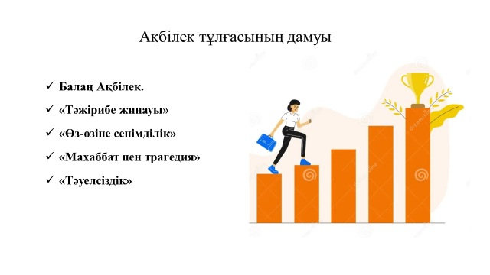офицерінің (Қарамұрт) баласын өмірге әкелуі ол үшін трагедияға айналады. Осымен болдым, біттім деген кезде қалада оқып жүргенде Балташқа жолығып, өз өміріндегі махаббатын тауып, Ақбілек өмірі жаңаша көрініс береді.

**5. Бесінші кезең: «Тәуелсіздік»** Романның соңында Ақбілек өз тағдырын таңдайтын, еркін әйел болып қалыптасады, бұл оның өмір жолындағы маңызды өзгерісті көрсетеді. Оған себеп болған оның күрескерлігі мен қиындыққа сынып қалмай, бел шешіп күресе білуі. Мұның бәрі Ақбілектің өмірін өз қолына алып, бақытқа жетуіне алып келеді. ХХ ғасырдың бас кезінде өмір сүрсе де автордың дәл осы күнгі қоғамдық көзқарасты туындысында анық бейнелейді. Осы біз бөлген бесінші кезеңдегі Ақбілек қазіргі, яғни, ХХІ ғасырдағы қазақ әйелінің көрінісі.

Ал «Ақбілек» романдағы ескі мен жаңа тартысын біз:

1. Салт-дәстүр тұрғысын;
2. Қоғамдық көзқарас тұрғысынан;
3. Білім деңгейі тұрғысынан ескі мен жаңаның тартысының көрініс беруін қарастырдық.

Алдымен, романда ескі мен жаңаның тартысы **салт-дәстүрлер тұрғысынан** көрініс береді. Ақбілек ескі әдет-ғұрыптардың қысымында болып, өз еркіндігі үшін күреседі. Оның өмірі мен таңдауында осы тартыстың көрінісін көруге болады. Әсіресе, Ақбілек пен оның ортасы арасындағы қатынастар мен өзіне сенімділік мәселелері романның негізгі сюжеті мен тақырыбына айналады. Бұл тартыс оқырманға жаңа қоғамдық өзгерістердің қандай қиындықтар мен мәселелер туғызатынын көрсетеді.

Ал, біз жоғарыда көрсеткен ескі мен жаңаның **Қоғамдық көзқарас тұрғыдан** тартысына тоқталайық.

Алдымен, ескілік көзқарас өкілі ретінде романдағы басты кейіпкерлердің бірі – Ақбілектің әкесі Мамырбайды айта аламыз. Ол қызы орыстардың құрсауынан құтылып, елге аман-есен келгеннен кейінгі ескілік көзқарас өкілі болғандықтан да қызынан теріс айналды. Оның себебі, халықтың сөзіне қалудан қорықты. Себебі, ол сол елді мекенде жан-жағына аты шыққан атқамінер, бай әрі би еді. Ал келесі себебі, қызы Ақбілектің өзінің намысын таптаған, отарлық жасаған ел өкілінің ұрпағын өрбітуі. Қазіргі тілмен айтқанда, өзге ұлт өкілінен оң босағада отырып бала табуы. Келесі, ескі көзқарас өкілі ретінде Ақбілектің өзін де айта аламыз. Ол сол кездегі тәжірибесіз, қараңғы Ақбілектің орыс офисері (қарамұрт – Ақбілек романда Офицерді осылай атайды) арын таптағаннан кейінгі жиіркенішті психологиялық күйінен тіпті босанғаннан кейін Ақбілек өз баласынан бас тартады.

Ал осыларға қарама-қарсы қойып қарастыратын жаңа қоғамдық көзқарас өкілдері ретінде – Ақбілектің ағасы – Төлеген мен жеңгесі Мағишаны айта аламыз. Ол сол замандағы ескілік көзқарас қысымына ұшыраған қарындасы Ақбілекті қалаға алып кетіп, білім алып, сауат ашуына себеп болды. Ал келесі, жаңа қоғамдық көзқарас өкілі ретінде – Ақбілектің өткеніне қарамай, Ақбілекті сүйіп қосылған Балташты мысалға келтіре аламыз. Жаңа көзқарас өкілдерінің бірі, әрине, Ақбілектің өзі. Ол қалаға келіп, білім алып, жаңа мәдениетті бойына сіңіріп жаңа көзқарас өкіліне айналып, ішкі уайымдарын жеңеді.

Үшінші, романдағы сол замандағы адамдардың білім деңгейі тұрғысынан қарастырсақ, ең алдымен тілімізге келетін кейіпкер – Ақбілек. Романның басында күрескер Ақбілек емес, «оқу», «білім», «сауат ашу» деген ұғымдардан ада, қараңғы қыз образын көреміз. Келесі бір осы санатқа жататын кейіпкер – Ақбілектің әкесі Мамырбай. Ол қанша ел аралап жүрген би болса да, оқымаған, білім көкжиегінің тарлығынан қызының басынан еркінен тыс өткен жағдайды қабылдай алмайды. Бұл оның қызының бастысы аман-сау екендігін түсінуге өресінің жетпегендігін байқаймыз. Бұл білімсіздіктің ең сорақы көрінісі. Романда білімсіздігімен көзге ілінетін кейіпкер – Ақбілектің атастырылған жігіті Бекболат. Ол елдің сөзіне еріп, Ақбілектен бас тартып, бақыты үшін соңына дейін күресе алмады. Енді осы үш типтік образдарға романдағы өрелі, білімді тұлға ретінде суреттелетін кейіпкер – Ақбілектің ағасы Төлегенді айта аламыз. Ол күйзелісте жүрген қарындасының қалаға келіп, білім алуына себепкер болады. Ал келесі білім деңгейі бойынша қараңғы Ақбілекке оқыған, интеллектуалдық тұрғыда өскен Ақбілектің өзін қарсы қоя аламыз. Жаңа Ақбілек бұрынғы Ақбілектен білімдігімен ғана емес, тәуелсіздігімен, жаңашылдығымен, күрескерлігімен ерекшеленеді.

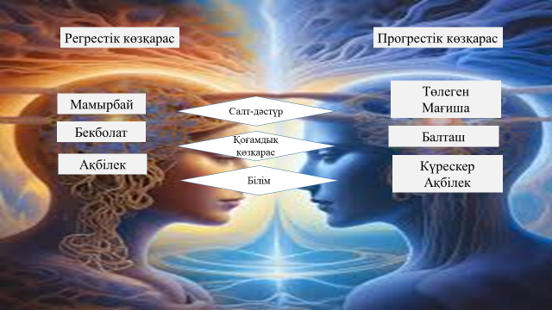

**ІІ. 4.** **Жүсіпбек Аймауытов мұрасын тиімді насихаттаудың заманауи шешімі**

Біз тақырыпты зерттеу барысында әдебиеттегі психологизм мен жұмысымыздың негізгі зерттеу нысаны болып табылатын – Ж.Аймауытов және оның туындыларының жоғары сынып арасында танымалдығын анықтау мақсатында заманауи «Google forms» платформасы арқылы онлайн анонимді сауалнама жүргіздік. Бұл сауалнамада: 1. Сізге психология термині таныс па? 2. Әдебиеттегі психологизм сізге таныс па? 3. Ж. Аймауытыовтың "Ақбілек" романы туралы білесіз бе? деген сұрақтар қойылды. Сауалнаманың сараптамалық нәтижесі төмендегідей:

«Сізге психология термині таныс па?» - деген сұраққа қатысқан 91 жоғары сынып оқушыларының 97,8 % - ы «иә» деп жауап берсе, 2,2%-ы жауап берген. «Әдебиеттегі психологизм сізге таныс па?»- деген сұраққа қатысушылардың 54,9%-ы «иә» деп жауап берсе, 45,1%-ы жоқ деп жауап берді. «Ж. Аймауытыовтың “Ақбілек” романы туралы білесіз бе?»- деген сұраққа қатысушылардың 44%-ы «аздап хабардармын», 38,5%-ы, ал 17,6%-ы «толық білемін» деп жауап берді. 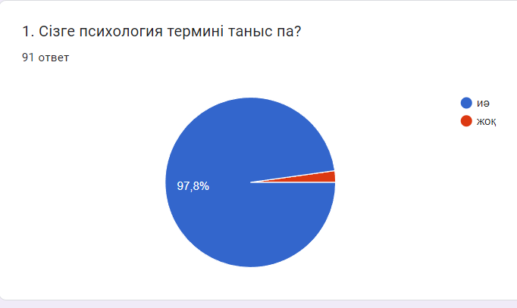

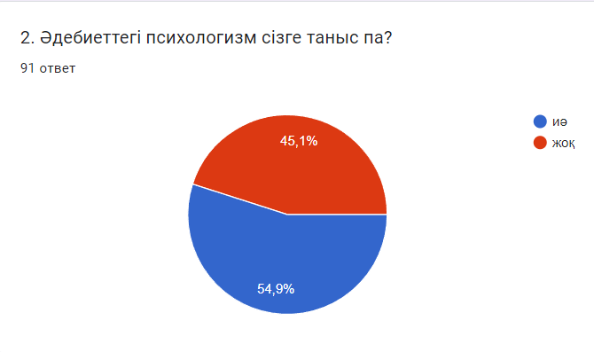

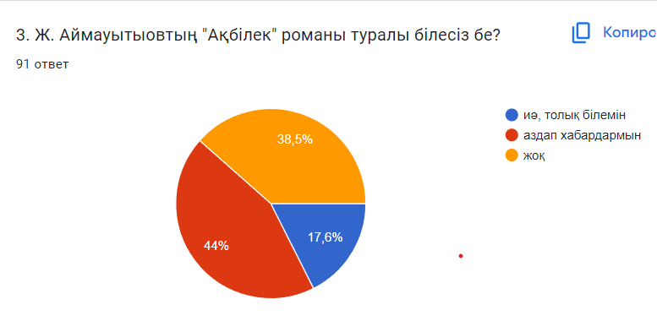

Осы зерттеу статистикасына сүйене отырып, біз Ж. Аймауытов өмірі мен шығармашылығының таралу деңгейінің төмен екендігін анық айта аламыз. Сол сияқты бұл мәселе кез келген авторларға қатысты деп есептейміз. Бұл мәселені шешуді өзекті деп санаймыз. Біздің тарихи тұлғаларымыздың өнегелі өмірін жастарға үлгі етіп, өлеңдері мен шығармаларындағы келелі ойды тарату маңызды. Әдебиет әрқашан рухани құндылықты арттырудың тікелей жолы екені түсінікті. Біз автор өмірі мен шығармасын таратудың тиімді жолын қарастырғандықтан, өзіміз зерттеу нысаны етіп алған жоғары сынып оқушыларынан келесі сауалнаманы жүргіздік. Мұның мақсаты, оқушылар үшін ақпаратпен танысудың ыңғайлы жолын анықтау болды. Сауалнама нәтижесі төмендегідей.

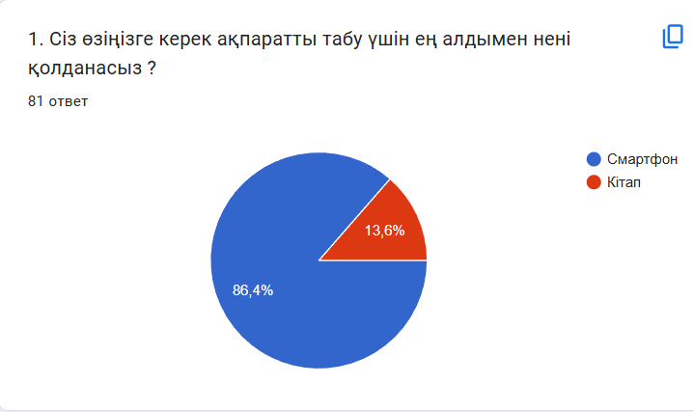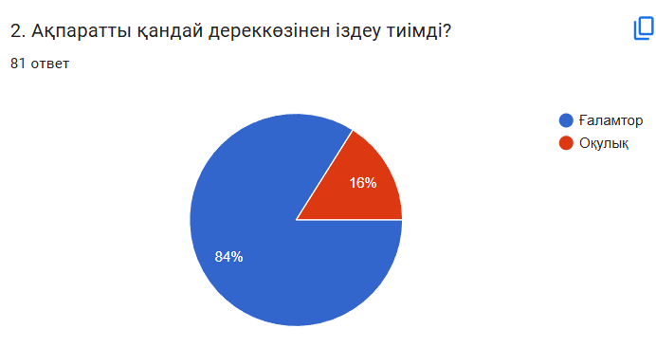

«Сіз өзіңізге керек ақпаратты табу үшін ең алдымен нені қолданасыз?» деген сұраққа қатысқан 81 оқушының 86,4%ы «смартфон» ал 13,6%ы оқулық деп жауап берді.

«Ақпаратты қандай дереккөзінен іздеу тиімді?» деген сұраққа оқушылардың 84%ы ғаламтор деп жауап берсе, 16%ы «оқулық» деп жауап берді.

Кейінгі кездегі әлеуметтік желілердің көбеюі мен танымалдылығының артуына орай қазіргі қоғамдағы адамдар назарын қарапайым мәтіндермен, дәстүрлі кітаптармен ұстап тұру қиынға айналды. Осындай түрлі жағдайларды ескере отырып, Ж.Аймауытов секілді тұлғалар өмірін таратудың заманауи әдістеріне жүгінгенді жөн көрдік. Қазіргі таңда, біздің ғылыми жұмыс тақырыбы Жүсіпбек Аймауытов шығармашылығына арналғандықтан «Aqparatbot» атты телеграммбот әзірледік. Бұл телеграммбот автор шығармашылығын тиімді таратудың бір жолы әрі «Ақбілек» күйін кешкен қазақ қыздарына көрсетілетін алғашқы көмек бола алатын жасанды интеллект екенін жеткізгіміз келеді. Психологке, психиатрге бара қоймайтын қазақ менталитетті қазақ қызы өз сырын біздің ботқа еш қысылмай аша алады, әрі өмірге қауіп төндірер ойлардан арыла алады. Сонымен біздің жасанды интеллект «Aqparatbot» не істей алады?

Ең алдымен біздің бот Жүсіпбек Аймауытов және “Ақбілек” романы жайлы сұрақтарға жауап береді. Боттың ішінде “start” сөзін басқаннан кейін 4 батырма пайда болады. Ең бірінші - «Сұрақтар тізімі», яғни біздің бот жауап бере алатын сұрақтар. Екінші - “Тұлға” батырмасы. Қазіргі күні бұл батырма артында Жүсіпбек Аймауытов, Мұхтар Әуезов, Тәкен Әлімқұлов секілді шығармаларында психологизм кездесетін тұлғалардың есімі шығады. Бұл start-up жоба болғандықтан, осы тұлғалар жайлы да ақпарат қосу ойымызда бар. Үшінші “Өз-өзін тексеру” батырмасы, пайдаланушы осы ботты пайдаланғаннан кейінгі нәтижені тексеру үшін, google forms арқылы жасалған тесттың сілтемесін басып, тексере алады. Ең соңғы тұтынушы “Кері байланыс” батырмасын басып, сілтемеге өту арқылы біздің жұмысымызға кері байланыс бере алады, тағы қандай автор жайлы білгіңіз келетін еді, сол жайлы жазуға мүмкіндігіңіз бар

Зерттеу нысаны болып отырған Жүсіпбек Аймауытов пен оның шығармашылығы туралы сұрақтарға жауап береді. Автордың «Ақбілек» романының электронды нұсқасы мен аудиокітап нұсқасын оқуға немесе тыңдауға мүмкіндік береді. нақтырақ айтар болсақ, бот: Жүсіпбек Аймауытов кім? Жүсіпбек Аймауытов өмірбаяны. Жүсіпбек Аймауытов қай жылдар аралығында өмір сүрді? Жүсіпбек Аймауытовтың қандай туындылары бар? Жүсіпбек Аймауытов отбасы суреті. Жүсіпбек Аймауытов суреті. Психологизм деген не? Жүсіпбек Аймауытов өмірбаяны. Ақбілек романы.Оқу. Ақбілек аудиокітабы. Ақбілек романының негізгі кейіпкерлері? Ақбілек романының ерекшелігі? деген сұрақтарға жауап бере алады. Сонымен қатар біздің бот, романдағы басты кейіпкердің басынан өткен оқиғадан кейінгі әрбір осындай жағдайға ұшыраған қыздың өз-өзіне қол жұмсау секілді жаман ойдан арылуға мүмкіндік беретін, қайғырған адамның қайғысын ұмытуға себепкер болатын материалдар мен байытылған. Нақтырақ айтар болсақ, «Көңіл күйім жоқ. Психологиялық кризистен шығуға көмектесетін фразалар. Көңілді анекдоттар. Медитация.» секілді 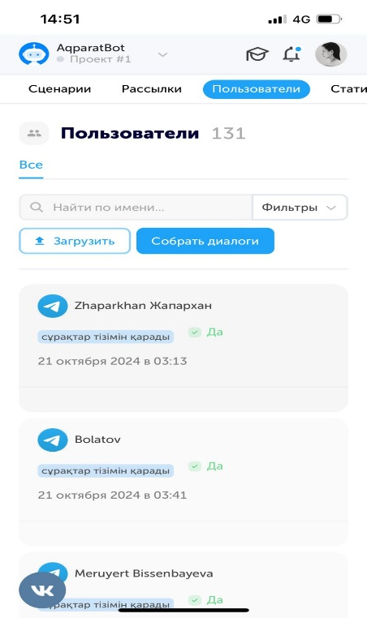сұрақтарға толық жауап береді алады. Пайдаланушы толық мағлұмат алу үшін бар болғаны сілтеме арқылы өтіп, «старт» сөзін басып, біз берген сұрақтарды қойса болғаны. Біздің телеграммбот сұрақта қате кетсе, немесе аталған сұрақтар перефраз түрінде қойылса, сұраққа жауап бермейтінін ескерткіміз келеді.   
Сонымен қатар, біз автор өмірі мен шығармашылығын кеңінен таратып, насихаттау жолында «Aqparatportal» атты ғаламторлық сайт әзірледік. Бұл сайтта автор туралы және оның шығармашылығы туралы толық мәлімет мен біздің зерттеу жұмысымыздың нәтижелерімен танысуға болады.

Біздің сайттың басқа сайттардан ерекшелігі неде?

Сайттағы ақпаратты біз нақты 4 бөлікке бөлдік

Алдымен 1-бөлік – Ж.Аймсуытовтың өмірі мен шығармашылығы жене оның “Ақбілек ” романы туралы өзге жаңа ақпарат көрсетілген. 2-бөлікте “Ақбілек” романының электронды және аудио нұсқасы, 3-бөлікте пайдаланушы сайтымыздағы алынған ақпаратты және романмен танысқаннан кейін өзін-өзі тексеру үшін бірнеше нұсқадағы тестті тапсыруына болады. Жалпы бұл әдебиет бағытын таңдап отырған оқушы үшін өте пайдалы.

Тест арқылы ол өзінің білімің тексеріп, дамытуына мүмкіндік береді. Алдағы уақытта біз тестпен сайтқа басқала авторлармен олардың шығармашылығын еңгізетің боламыз

4-бөлік – біздің телеграм ботқа qr код пен сілтеме берілген. Сканерлеу арқылы пайдаланушы ботқа өтіп қосымша ақпараттпен таныса алады

Енді жалпы жұмысымыздың нәтижерінің сараптамасасына тоқталсақ, қазіргі уақытта біздің телеграммбот мектебімізде қолданылып жатқанын айта аламыз. Статистика нәтижесін нақты айтсақ, біздің телеграмм ботты қазіргі таңда 131 адам қолданады.

Сонымен қатар, біз өзіміз жасаған жұмысымыздың нәтижесін тексеру мақсатында журналистік зерттеу жүргіздік. Телеграм ботты пайдаланғаннан кейін оқушылар арасында Жүсіпбек Аймауытов шығармашылығының танымалдылығы арта түсті. Бастапқы анонимді сауалнаманың нәтижесіне сүйенсек, ботты пайдаланғаннан кейінгі нәтиже әлде қайда жоғарылай түсті. Алғашқы сауалнамада 17,6 %ы толық білемін, 44%ы аздап хабардармын, 38,5%ы жоқ деп жауап берген болатын. Соңғы нәтижеде оқушылардың 70%ы Ақбілек, Жүсіпбек Аймауытов жайлы сұрақтарға нақты жауап берді. Бұл нәтижелер біз автор мұрасын кеңінен әрі тиімді насихаттау деген міндеттің орындалып жатқанын, әрі қарайда орындала беретіндігінің айғағы.

 «Aqparat­­_za_bot» жасанды зияткерлік жобасы

 «Aqparatportal» арнайы сайты

**ҚОРЫТЫНДЫ**

Зерттеу жұмысында әдебиеттегі психологизм ұғымы мен оның әдебиеттегі, қазақ әдебиеттегі зерттелуі талданды, психологизм әдісін өз шығармаларында пайдаланған шетел мен қазақ әдебиетіндегі авторларды атап көрсеттік. Әрі зерттеу жұмысында «Ақбілек романына» тақырып тұрғысынан талдау жасап, романдағы ескі көз қарас пен заманауи прогрестік көзқаратарды қатар қойып, салыстырдық. Зерттеу жұмысымыздың практикалық бөлігінде Жүсіпбек Аймауытов сонау ХХ ғасырдың басында байқап, нақты мәселе етіп көтерген қыз бала тәрбиесіндегі апатиялық көзқарас пен кейбір ескірген дәстүрлер қысымының қазіргі таңдағы өзектілігіне тоқталып, мәселені шешу жолын ұсындық.

Нақты нәтижелер:

* Әдебиеттегі психологизм, «Ақбілек» романдағы психологизм мен ескі мен жаңа тартысы толық талданды. Ақбілектің күрескер Ақбілекке айналуы жолы модельденді; ескі мен жаңа тартысы нақты 3 тұрғыда: Ескі салт-дәстүр, ескі көзқарас пен прогрестік көзқарас және білімділік, сауаттылық тұрғысынан салыстырылып, талданды.
* Автор өмірі мен шығармашылығын біз көрсеткен мақсатты аудиторияға насихаттаудың заманауи тиімді «Aqparatbot» телеграмм зияткерлік боты, «Aqparatportal» атты арнайы сайт әзірленді.

Ұсыныс:

* Зерттеу жұмысында жасалған тұжырымдар мен қорытындыларын, жаңалығын орта және кәсіби білім беру ұйымдарында қазақ әдебиеті мен орыс әдебиеті сабақтарында қосымша материал ретінде қолдануға болады.

**ПАЙДАЛАНЫЛҒАН ӘДЕБИЕТТЕР:**

1. Жолдыбай Қ. «Кемел адам» – Алматы: «Самға», 2020. – 376-бет
2. Пірәлі Г. «Көркем прозадағы психологизм және оның бейнелеу құралдары» оқу құралы. – Алматы, 2016. – 370 бет.
3. Жүсіпбек Аймауытов. Ақбілек романы. – Алматы: «Атамұра» 2003. – 278 бет.
4. Жүсіпбек Аймауытов. Психология. – «Marfu» баспасы. 2023. – 304 бет.
5. Айтолқын А. // «Жүсіпбек жазған Психология». – «Ақмешіт апталығы» газеті
6. Ахметова А. «Ақбілек» романы қазақ әдебиетіндегі ренессанс кезеңінің көрінісі» мақаласы. Әдебиет парталы сайты. <https://adebiportal.kz/kz/news/view/aqbilek-romany-qazaq-adebietinin-renessans-kezeninin-korinisi__24633>
7. Пірәлиева Г. Көркем шығармадағы психологизм. – Алматы, 2004. – 240 бет.
8. Жарықбаев Қ. Психология негіздері. – Алматы: «Эверо», 2005. – 250 бет.
9. Ержанова Г. Қазақ прозасындағы психологизм. – Алматы, 1994. – 140 бет.
10. Майтанов Б. Қазақ романы және психологиялық талдау. Оқу құралы. – Алматы: «Санат», 1996. – 336 бет.
11. Әбдіқадырова Т.Р., Жанатбекқызы Ж. «Көркем шығармалардағы психологизмнің көрінісі». – Тараз. // Dulaty University хабаршысы, 2024. – №2
12. Мақпырұлы С., Сыдықов Т. Қазақ әдебиеті. ІІ бөлім: – Астана: «Фолиант», 2007. – 284 бет.

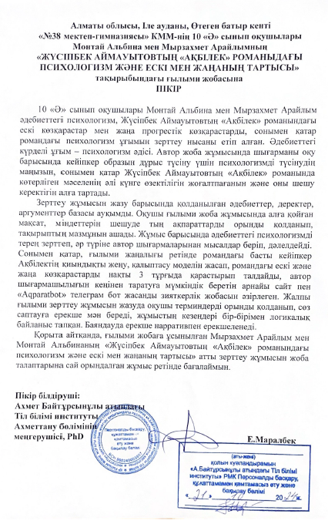

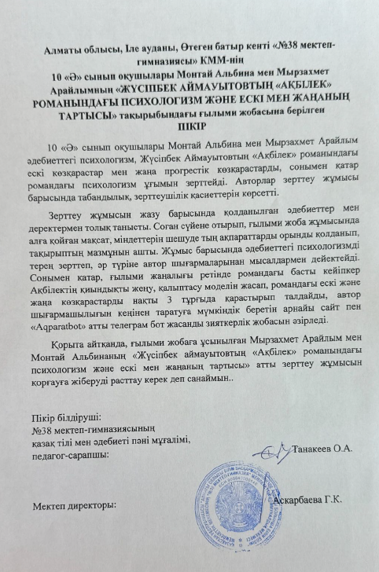

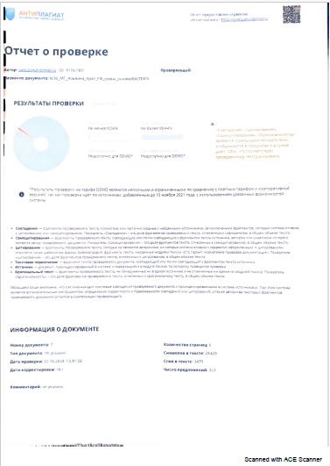

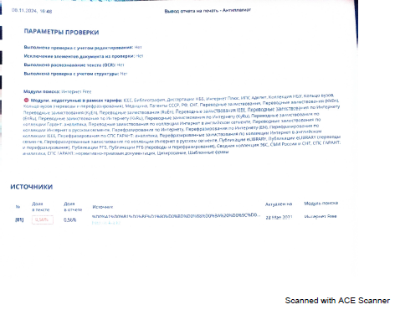

**Алматы облысы, Іле ауданы,**

**№38 мектеп – гимназия**

**Монтай Альбина, Мырзахмет Арайлым**

**10 сынып**

**Зерттеу күнделігі**

**Тақырыбы:** «Жүсіпбек Аймауытовтың «Ақбілек» романындағы психологизм және ескі мен жаңаның тартысы»

**Бағытты:** «Қазақстанның тарихи ескерткіштері және перспективалы туристік маршруттар»

**Секциясы:**әдебиет (қазақ әдебиеті)

Ғылыми кеңесші: А. Байтұрсынов атындағы Тіл білімі иниститутының Ахметттану бөлімінің меңгерушісі, PhD Маралбек Ермұхамет

Ғылыми жетекші: Танакеев Оркен Абуханулы №38 сектеп-гимназиясының қазақ тілі мен әдебиеті пәні мұғалімі, педагог-сарапшы

**Басталған уақыты: 16.02.2024 жыл**

**Аяқталған уақыты: жазылуда...**

|  |  |  |
| --- | --- | --- |
| Күні: | Жоспарланған шаралар: | Орындалуы: |
| 16.02.2024 | Тақырыпты анықтап, оған ат қою | 16.02.2024 ғылыми жобалар конкурсына қатысуға шешім қабылдадық. 19.02.2024 күні тақырып анықталды. «Жүсіпбек Аймауытовтың «Ақбілек» романындағы психологизм және ескі мен жаңаның тартысы.» |
| 20.02.2024 – 23.03.2024 | Тақырыпқа байланысты ақпараттарды зерттеу. | Тақырып қойылды, енді тақырыты максимальді түрде зерделеуге кірістік. 20.02.2024 күні ғаламтордан психологизм жайлы ақпараттар таптық. Осы тақырыпты зерттеген бірнеше ғалымдардың мақалалары мен еңбектерін таптық |
| 23.03.2024 | Ғылыми жобаның аннотациясын құру. (жобалық түрі) | күні жұмысымыздың аннотациясын жазуға кірістік. Жазу барысында ғылыми жетекшімнен, жоба жетекшімнен кеңестер сұрап, тақырыптың  өзектілігін, міндеттерін, мақсатын, гипотезасын анықтадық. (алғашқы нұсқада) |
| 22.03.2024-21.04.2024 | Роман мәтінімен толық танысу | Осы аралықта «Ақбілек» романын оқып, толық танысып шықтық. (алғаш рет) |
| 23.04.2024 | Ғылыми жоба жазу жоспарын құру | Осы күні ғылыми жұмысымыздың алғашқы нұсқадағы жоспары құрылды. (кілт сөздер нақтыланды) |
| 23.04.2024 | Ғылыми жобаның кіріспе бөлімін құру. | 23.04.2024 күні Зерттеу жұмысым шашыраңқы болмасын деп, жобамыздың құрылымын құруға кірістік. |
| 24.04.2024-23.05.2024 | Ғылыми жобаның негізгі бөлімін құру. | Кіріспе бөлімін аяқтап, негізгі бөлімді жазуға кірістік. Ғылыми жобаның негізгі бөлімін құру үшін көтерілетін проблеманың өзектілігін анықтап, негізгі бөлімнің нүктелерін нақтылауға кірістік. Тақырыпқа байланысты арнайы сауалнама жүргіздік. 23.05.2024 күні ғылыми жобамның негізгі бөлімін жазуды аяқтап, ғылыми жетекші мен жоба жетекшімнен біраз кеңестер сұрадым. |
| 05.08.2024 – 28.08.2024 | Роман мәтінін қайталап оқу. | Осы аралықта романды қайта оқып шықтық. Мақсатымыз, романдағы сюжетті және біз жұмысқа мысал ретінде алған үзінділерді детальді еске сақтау болды. |
| 06.09.2024-11.09.2024 | Ғылыми жобаның негізгі бөлімін редакциялау. | 06.09.2024 күні жұмысымның негізгі бөлімінде кеткен стилистикалық қателер, ой қателері,т.б анықтау үшін жетекшімізбен бірге редакциялауға кірістік. Редакциялау барысын, жұмысыма жаңа қандай тың ақпараттарды қосу жөнінде, ғаламтор аясын біраз аралап шықтық. 11.09.2024 күні ғылыми жобаның негізгі бөлімін редакциялауды аяқтап,ғылыми жетекші мен сынып жетекшімнен кеңестер сұрадық. |
| 13.09.2024-20.09.2024 | Ғылыми жобаның қорытындысын құрастыру. | 13.09.2024 күні жұмысымның қорытынды бөлімін жазуға кірістік. Жазу барысында, жаңа, тың ақпараттарға тап болдық. Қорытынды бөлімін тың ақпараттармен толтыру барысында, жаңа фактілерді дәлелдер ретінде беруді дұрыс деп санадық.20.09.2024 күні ғылыми жобаның қорытынды бөлімін жазуды сәтті аяқтадық. |
| 03.10.2024 | Тың идеямен жұмыс | 03.10.2024 күні мектеп акт залында жоба жұмысымызды қорғауға жаттығу кезінде бізге автор шығармашылығын насихаттаудың жаңа заманауи жолын таптық. Сонымен бізге телеграм Бот жасау және арнайы сайт жобаларын жасау идеясы келді. |
| 04.10.2024-11.10.2024 | Тың идеяны жүзеге асыру | Осы аралықта біз телеграмм платформасында жұмыс жасайтын «Aqparatbot» жасанды зияткерлік жобасын және «Aqparatportal» арнайы сайт жобасын әзірледік |
| 12.10.2024-14.10.2024 | Жоба жұмысын тың ақпараттармен толықтырып, редакциялау | Осы аралықта, жоба жұмысымыздың практикалық бөлімін қайта жаңа ақпарттармен толықтырып, жалпы жоба жұмысымыздың соңғы нұсқаларының бірін жасадық |
| 15.10.2024-18.10.2024 | Телеграм Бот пен сатйт жұмысын тестілеу, тұрақтылыққа тексеру | Осы аралықта біз, жасалынған жаңа бағдарламалық өнімдерімізді жоғары сынып оқушылары арасында сәтті тестілеуден өткіздік. Бот пен сайттың жүйелік қатесіз жұмыс істеп тұрғанына көз жеткіздік. |
| 21.10.2024 | Жоба жұмысын басып шығару және түптеу және жаттығу | Осы күні жобамызды басып шығарып, түптедік. Көрнекіліктерімізді басып шығардық. Және жобамызды қорғау жаттығуларын (дайындық) өткіздік |
| 22.10.2024 | Жаттығу | Жобамызды қорғау жаттығуларын (дайындық) өткіздік |
| 28-31.10. 2024 | «Aqparatbot» зияткерлік жобасын жетілдіру | Жасанды зияткерлік жобаға ескі мен жаңа көзқарас туралы ақпарат пен практикалық бөлімге тест қосу |
| 1-6.11.2024 | Журналисттік зерттеу жүргізу идеясын іске асыру | Телеграм бот пен арнайы сайтты қолдану нәтижесін тексеру мақсатында оқушылар арасында журналисттік зерттеу жүргізу |
| 7-8.11. 2024 | Облыстық кезеңге дайындық | Жұмысты соңғы баспаға дайындау, жоба қорғауға дайындық, арнайы баннер дайындау |

**Аңдатпа**

Ғылыми жұмыс әдебиеттегі психологизмді, Жүсіпбек Аймауытовтың «Ақбілек» романдағы психологизм және ескі мен жаңаның тартысына тоқталып, зерттейді, автордың мұрасын насихаттаудың тиімді жолын ұсынады.

**Зерттеу жұмысының өзектілігі:** Автор романда көтерген зорлық-зомбылық, әйел теңсіздігі, апатиялық көзқарас, ішкі психологиялық қақтығыстар, қоғам және отбасындағы қыз балаға деген психологиялық қысымның шынайы өмірмен байланысын, яғни, қазіргі кездегі «Ақбілектің» қиындығына тап болған қыздардың санының артуы және автор мұрасының жоғары сынып арасында таралуының төмендігі.

**Зерттеу жұмысының мақсаты:** әдебиеттегі психологизм терминін тереңірек зерттеу, Жүсіпбек Аймауытов құрған «Ақбілек» образын оқушылар арасында тиімді насихаттау арқылы романдағы көтерліген басты мәселенің қазіргі таңдағы шешімін табу

**Зерттеу жұмысының міндеттері:**

* «Ақбілек» романындағы психологизм және ескі регрестік көзқарас пен жаңа прогрестік көзқарастарды салыстырып, талдау;
* Автордың мұрасын оқушылар арасында насихаттаудың тиімді жолын ұсыну;

**Зерттеу жұмыстың ғылыми болжамы. (гипотезасы):** Жүсіпбек Аймауытов жасаған «күрескер Ақбілек» образын оқушылардың арасында насихаттасақ, психологиялық езгіге төтеп беріп, қиындықты жеңетіндер саны артады.

**Зерттеу жұмысының кезеңдері:**

* Тақырыпқа қатысты әдебиеттер тізімін жасау, танысу;
* «Ақбілек» романының толық нұсқасын оқу;
* Жоғары сыныптар арасында сауалнама жүргізу;
* Анықталған мәселелер бойынша зерттеулер жүргізу;
* «Aqparatbot» жасанды зияткерлік жобасы мен «Aqparatportal» атты сайт әзірлеу

**Зерттеу жұмысының әдістері:** Сауалнама, салыстыру, топтық, сараптау

**Зерттеу жұмысының жаңалығы:** «Ақбілек» романындағы психологизм толық талданып, романдағы ескі мен жаңа тартысы нақты 3 тұрғыда қарастырылды; Авторлардың шығармаларын тиімді таратудың заманауи тәсілі «Telegram» платформасында жұмыс жасайтын «Aqparatbot» жасанды зияткерлік жобасы мен «Aqparatportal» арнайы сайт әзірленді.

**Зерттеу жұмыстың дербестік дәрежесі:** зерттеу жұмысында жасалған тұжырымдар мен қорытындыларын, жаңалығын орта және кәсіби білім беру ұйымдарында қазақ әдебиеті мен орыс әдебиеті сабақтарында қосымша материал ретінде қолдануға болады.

**Мақсатты аудиториясы** – жоғары сынып оқушылары

**Аннотация**

Данная научная работа исследует психологизм в литературе, акцентируя внимание на произведении Жүсіпбека Аймауытова «Ақбілек», а также на конфликте между поколениями, предлагая эффективные способы популяризации наследия автора.

**Актуальность исследования:** В романе поднимаются вопросы насилия, неравенства женщин, апатичного взгляда на вещи, внутренние психологические конфликты, а также психологическое давление на девочек в обществе и семье. Это связывается с реальной жизнью, а именно: с увеличением числа девушек, сталкивающихся с трудностями, похожими на те, что описаны в романе, и с недостаточной распространенностью наследия автора среди старших классов.

**Цель исследования**: Более глубокое изучение термина «психологизм» в литературе и эффективное распространение жизненного опыта Ақбілек, созданного Жүсіпбеком Аймауытовым, среди учащихся с целью нахождения современных решений основных проблем, поднятых в романе.

**Задачи исследования:**

- Сравнить и проанализировать психологизм в романе «Ақбілек» и старые регрессивные с новыми прогрессивными взглядами.

- Предложить эффективные способы популяризации наследия автора среди учащихся.

**Научная гипотеза исследования**: Если мы будем популяризировать образ «күрескер Ақбілек», созданный Жүсіпбеком Аймауытовым, среди учащихся, то число тех, кто сможет противостоять психологическому давлению и преодолеть трудности, увеличится.

**Этапы исследования**:

• Составить список литературы по теме, ознакомиться с ним;

• Прочитать полный вариант романа «Ақбілек»;

• Провести анкетирование среди старших классов;

• Провести исследования по выявленным проблемам;

• Разработать проект искусственного интеллекта «Aqparatbot» и сайт под названием «Aqparatportal».

**Методы исследования**: Опрос, групповые обсуждения, анализ.

**Новизна исследования**: Психологизм в романе «Ақбілек» проанализирован с разных сторон, а конфликт между старым и новым рассмотрен в трех конкретных аспектах. Разработаны современные методы эффективного распространения произведений авторов, такие как: проект «Aqparatbot» на платформе Telegram и специальный сайт «Aqparatportal».

**Степень самостоятельности исследования**: Выводы и рекомендации, полученные в ходе работы, могут быть использованы как дополнительный материал на уроках казахской и русской литературы в средних и профессиональных образовательных учреждениях.

**Целевая аудитория**: Ученики старших классов.

**Annotation**

This scientific work investigates psychological aspects in literature, focusing on the work of Zhusupbek Aimautov, "Aqbilek," as well as the conflict between generations, proposing effective ways to popularize the author's legacy.

**Relevance of the research**: The novel raises issues of violence, women's inequality, apathy, internal psychological conflicts, and psychological pressure on girls in society and family. This is connected to real life, specifically with the increasing number of girls facing difficulties similar to those described in the novel and the insufficient dissemination of the author's legacy among senior students.

**Objective of the research**: To gain a deeper understanding of the term "psychologism" in literature and effectively spread the life experience of Aqbilek, created by Zhusupbek Aimautov, among students to find modern solutions to the key problems raised in the novel.

**Research tasks**:

- Compare and analyze psychological aspects in the novel "Aqbilek" and the old regressive viewpoints versus the new progressive ones.

- Suggest effective ways to popularize the author's legacy among students.

**Scientific hypothesis of the research**: If we popularize the image of "kuresker Aqbilek," created by Zhusupbek Aimautov, among students, the number of those who can withstand psychological pressure and overcome difficulties will increase.

**Research stages:**

- Compile a list of literature on the topic and familiarize oneself with it.

- Read the full version of the novel "Aqbilek."

- Conduct a survey among high school students.

- Carry out research on the identified issues.

- Develop an artificial intelligence project "Aqparatbot" and a website titled "Aqparatportal."

**Research methods:** Survey, group discussions, analysis.

**Novelty of the research:** The psychological aspects in the novel "Aqbilek" are analyzed from different angles, and the conflict between the old and the new is examined in three specific aspects. Modern methods for effectively disseminating the authors' works are developed, such as the project "Aqparatbot" on the Telegram platform and the special website "Aqparatportal."

**Degree of independence of the research**: The conclusions and recommendations obtained during the study can be used as additional material in Kazakh and Russian literature classes in secondary and vocational educational institutions.

**Target audience**: Senior high school students.

**Эссе**

**Жүсіпбек Аймауытовтың «Ақбілек» романындағы психологизм және ескі мен жаңаның тартысы**

Жүсіпбек Аймауытовтың «Ақбілек» романы 1923 жылы шыққан қазақ әдебиетіндегі тұңғыш психологиялық роман. Автор психологизм арқылы Ақбілектің ішкі жан-дүниесін ашады, өмірлік сынақтардан кейінгі өзгерісін беріп, ескі мен жаңа көзқарастар қақтығысын суреттейді.

Жүсіпбек Аймауытовтың «Ақбілек» романы қазақ әдебиетінде терең психологизм мен ескі мен жаңаның тартысын ашып көрсететін маңызды туынды болып табылады. Романның басты кейіпкері Ақбілек – қазақ ауылында дүниеге келген қарапайым қыз. Оның өмірі мен ішкі дүниесі қоғамдағы күрделі өзгерістер мен тарихи кезеңдермен тығыз байланысты. Автор Ақбілектің психологиясы арқылы оның ішкі қайшылықтарын, ойларын, қорқыныштары мен үміттерін шебер бейнелейді.

Романда ескі мен жаңаның тартысы айқын көрінеді. Ақбілек ескі дәстүрлер мен қоғамның қысымынан қашып, жаңа өмірді іздейді. Бұл тек оның жеке басының күресі ғана емес, тұтас қоғамның дамуындағы өзгерістердің айғағы. Ақбілектің өзгеруі арқылы автор қазақ қоғамындағы әйелдер мен жастардың өзін-өзі табудағы ішкі күрестерін көрсетеді. Романдағы ескі мен жаңаның тартысы қазақ қоғамындағы үлкен өзгерістердің бейнесі ретінде көрінеді. Ақбілек өмір сүрген қоғамда ескі әдет-ғұрыптар, салт-дәстүрлер әлі де маңызды орын алады. Ақбілектің өзі осы ескі мен жаңаның ортасында қалып қояды. Ақбілек осы екі әлемнің ортасында, өзін де, өз орнын да іздейді.

Біздің тарихи тұлғаларымыздың өнегелі өмірін жастарға үлгі етіп, идеяны тарату маңызды. Зерттеуіміз Жүсіпбек Аймауытов шығармашылығына арналғандықтан «Aqparatbot» атты телеграмбот әзірледік. Бұл телеграм Бот автор шығармашылығын тиімді таратудың бір жолы әрі «Ақбілек» күйін кешкен қазақ қыздарына көрсетілетін алғашқы көмек бола алатын жасанды зияткерлік жоба.

Сөзімізді қорытындылай келе, психологизм ұғымы мен оның әдебиеттегі, қазақ әдебиеттегі зерттелуі секілді сұрақтарға жауап беріп, күрескер Ақбілек образы арқылы өмірді сүюді насихаттадық.